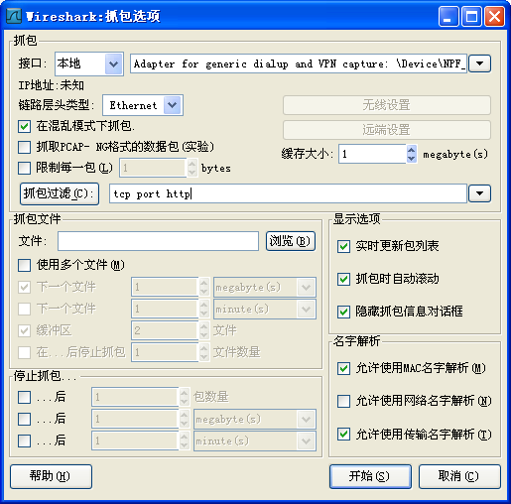

次我们用wireshark实际分析下三次握手的过程。
打开wireshark, 打开浏览器输入 http://blog.csdn.net/xifeijian
在wireshark中输入http过滤， 然后选中GET /xifeijian HTTP/1.1的那条记录，右键然后点击"Follow TCP Stream",
这样做的目的是为了得到与浏览器打开网站相关的数据包，将得到如下图

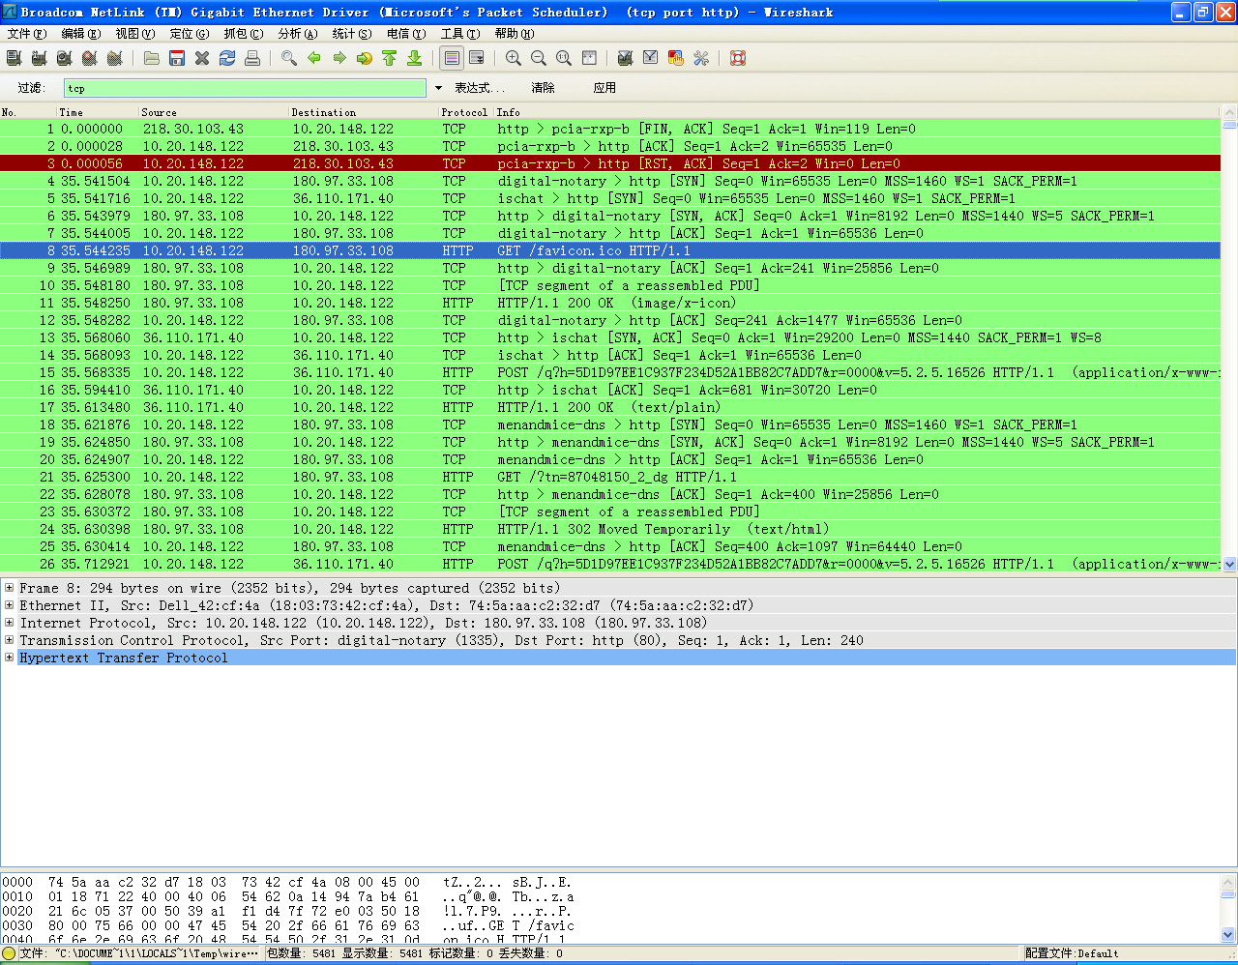

第一次握手
客户端发送一个TCP，标志位为SYN，序列号为0， 代表客户端请求建立连接。 如下图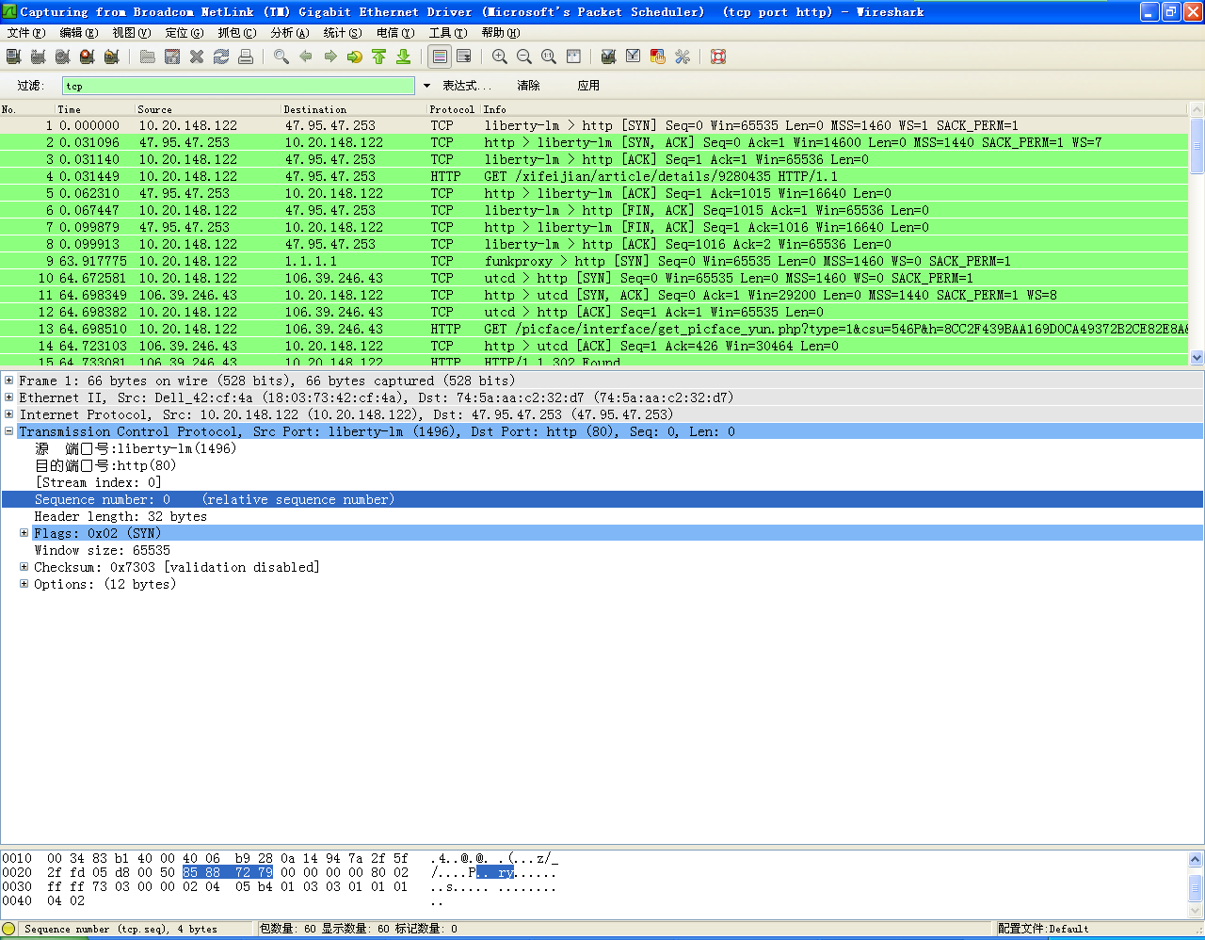

第二次握手
服务器发回确认包, 标志位为 SYN,ACK. 将确认序号(Acknowledgement Number)设置为客户的I S N加1以.即0+1=1, 如下图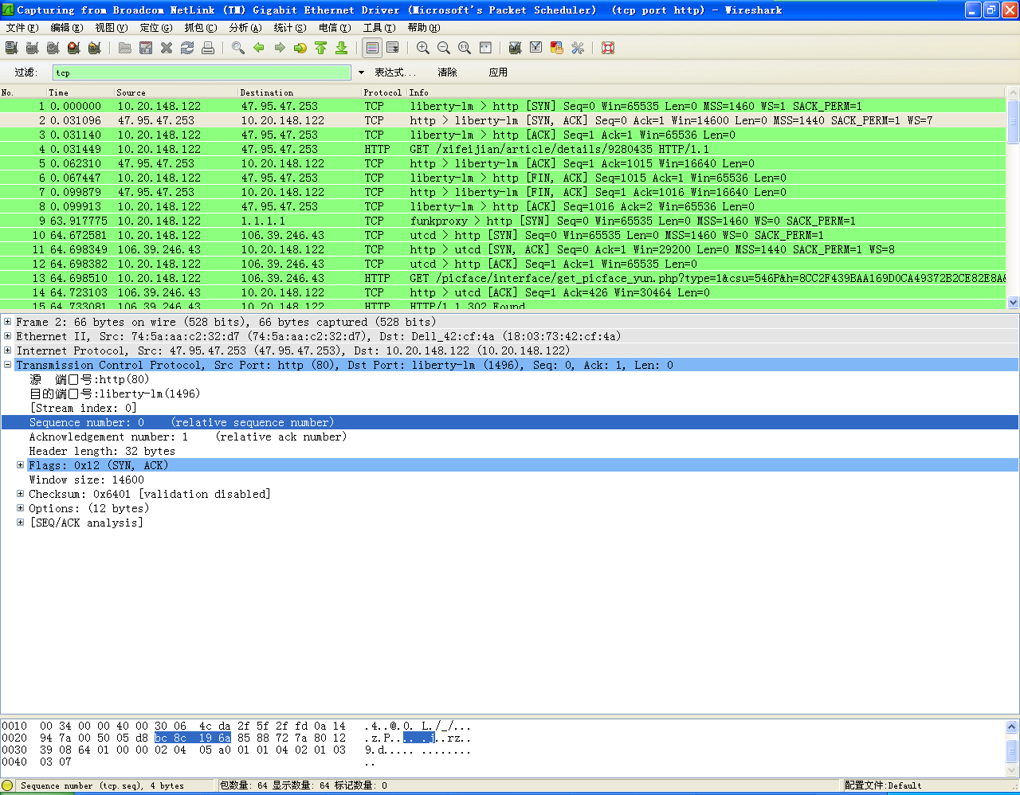
第三次握手
客户端再次发送确认包(ACK) SYN标志位为0,ACK标志位为1.并且把服务器发来ACK的序号字段+1,放在确定字段中发送给对方.并且在数据段放写ISN的+1, 如下图
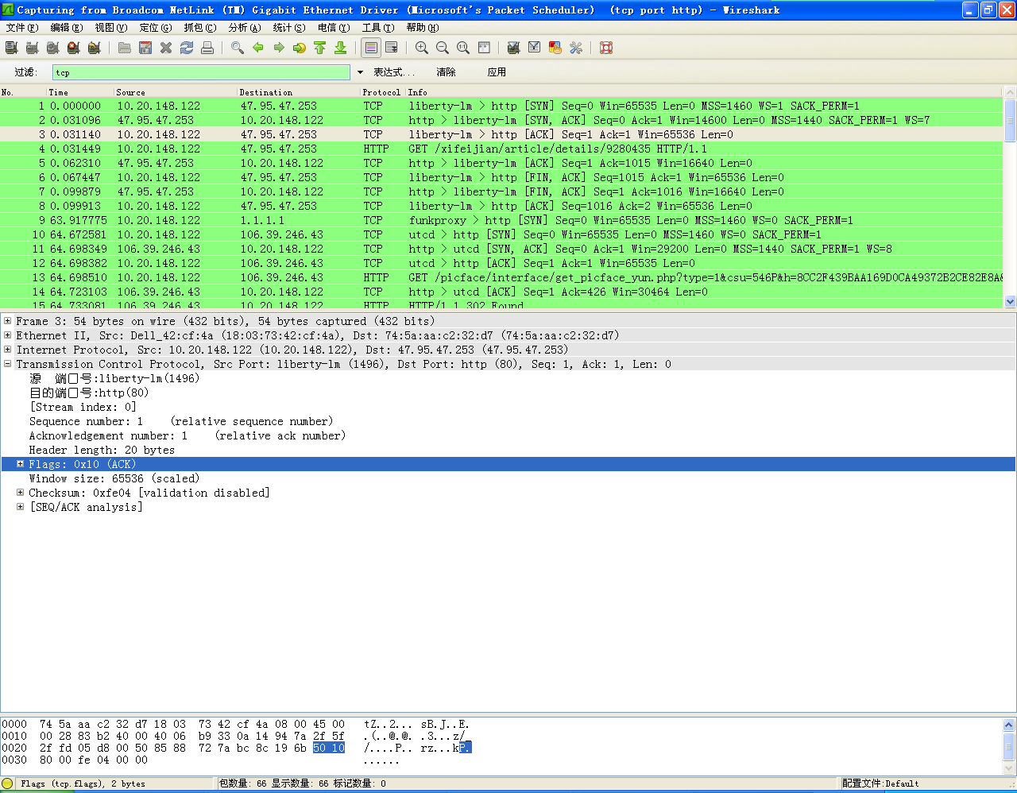

www.sohu.com 101.227.172.11
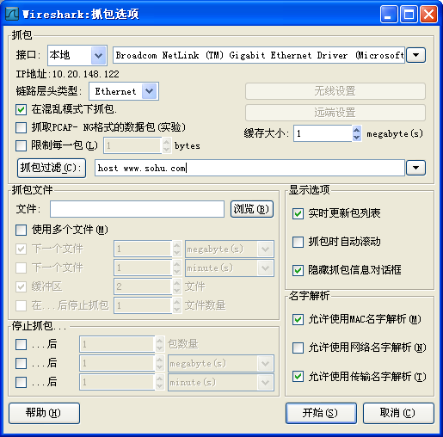
第一次握手
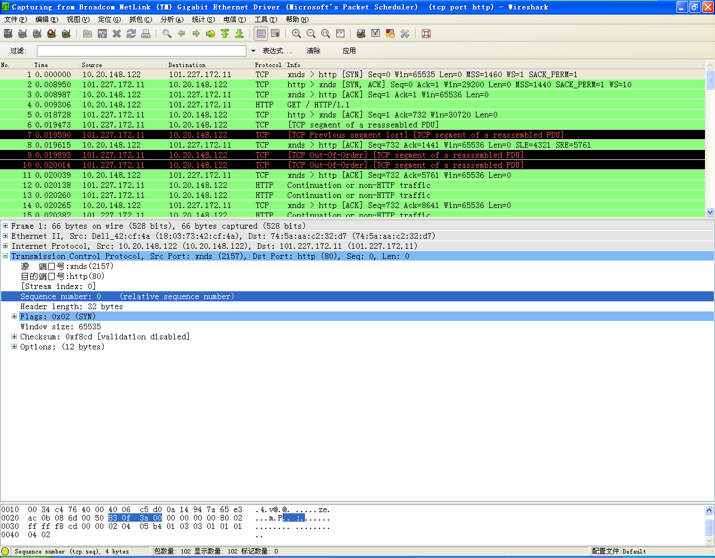
第二次握手
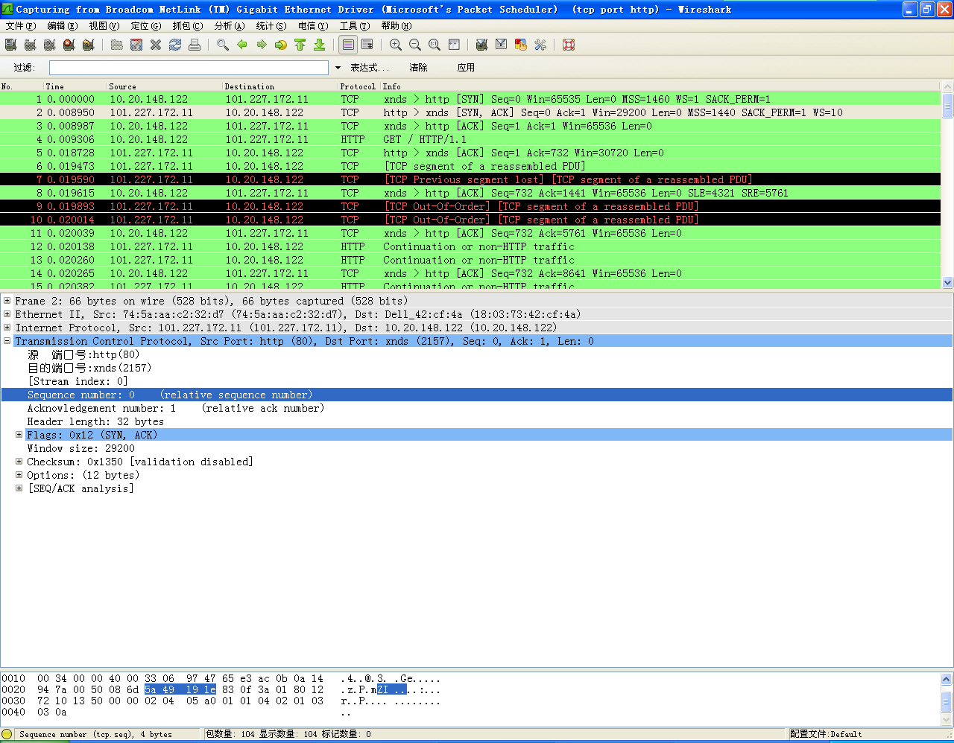
第三次握手
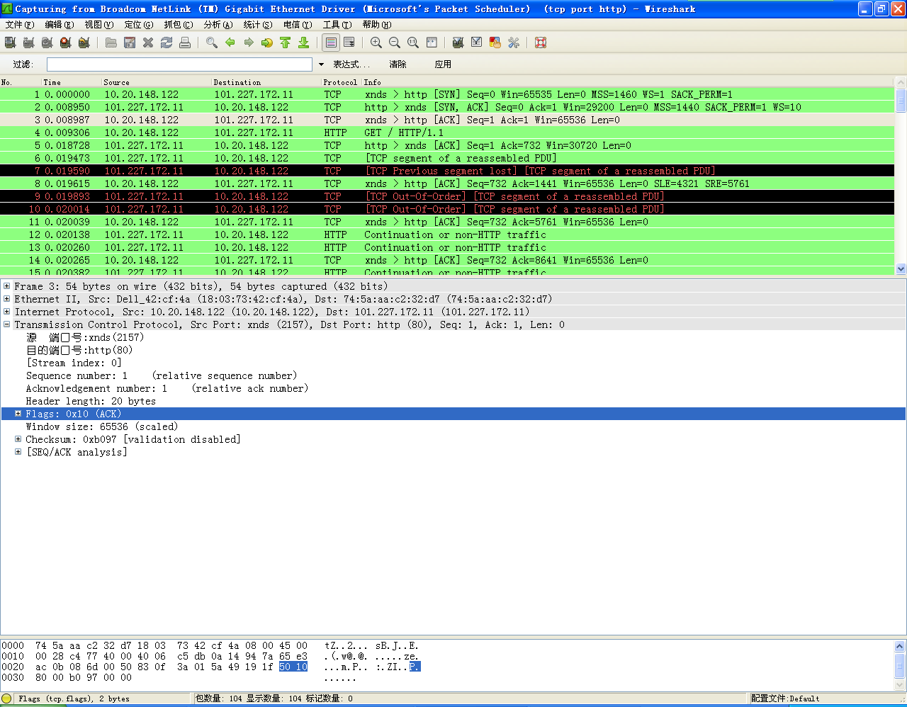

www.jd.com 58.218.206.1
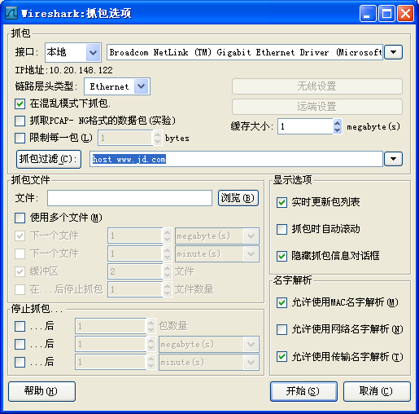
第一次握手
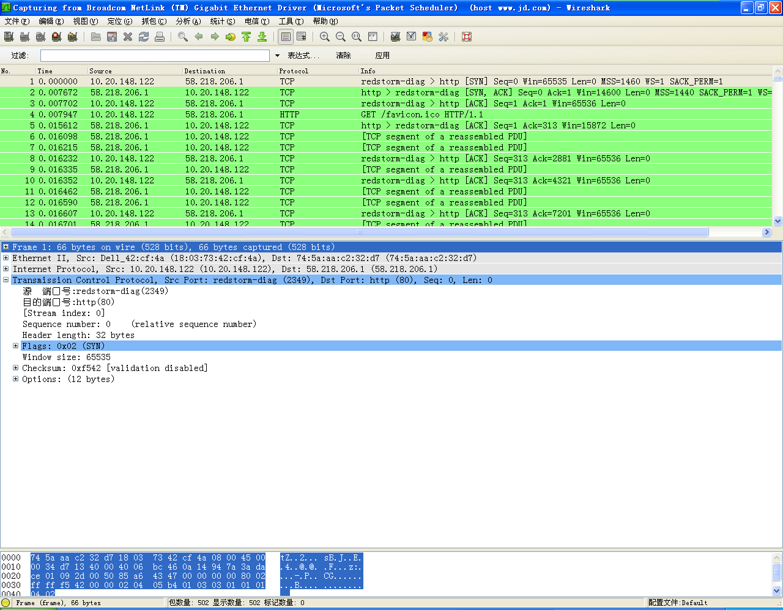
第二次握手
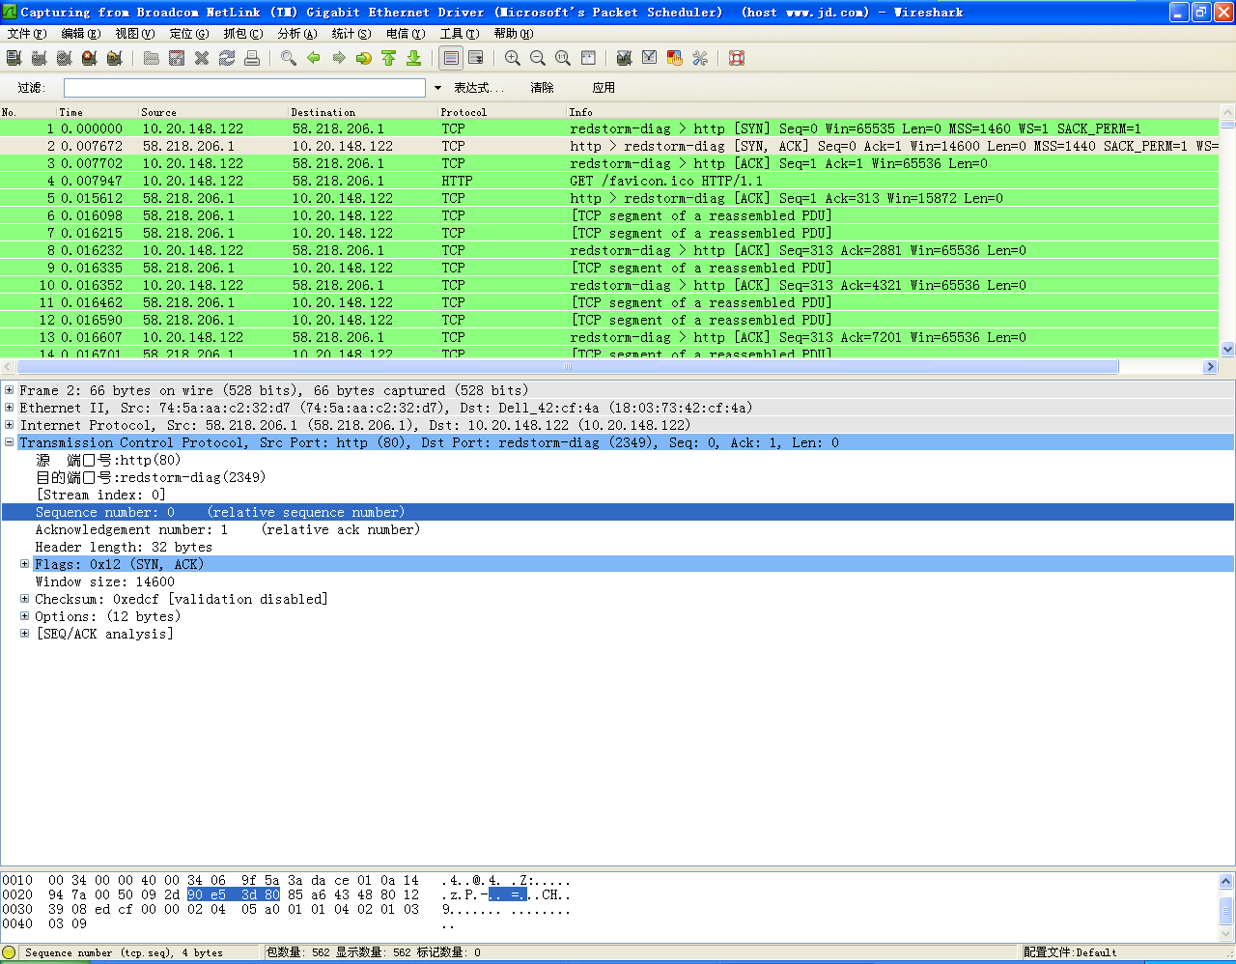
第三次握手
